Реферат

на тему:

«Метод проектування логотипу»

Зміст:

Вступ

Методика проектування логотипу

Основні стилі логотипу

Авторське право. Захист товарного знаку

Основні стилі для виконання логотипу

Товарний знак, логотип - позначення, розташоване на товарі (або упаковці) промисловими і торговими підприємствами для індивідуалізації товару і його виробника (продавця). логотип - один з об'єктів промислової власності, що виконує функції гарантії якості товару і його реклами.

Зображення (image):

Форма представлення інформації, призначена для зорового сприйняття. Зображення є дуже наочною і ємною формою представлення інформації. Це пов'язано не тільки з характером її сприйняття мозком людини, але і з можливостями його органу зору. Людина легко оперує із зоровими образами. Характерно, що в середньому, на колір припадає близько 80% інформації, що міститься в зображенні. На якість зображення в значній мірі впливає також характер освітлення останнього і виникаючі при цьому тіні. Зображення може бути одно-, двох-і "тривимірним" 3D.

Логотип - це "обличчя" і відмінна ознака виробника і його виробу.

Товарні знаки мають часто виступають власними назвами: ретельність, з якою їх вибирають і підносять; їх написання з великої літери, їх магічна здатність викликати асоціації, мало не освячене релігією походження; реєстрація, винятковість і правова охорона. (Каспер Д. Вєркоманія)

У будь-якій рекламі перше, що кидається в очі - це товарний знак, і його менше всього забувають. Логотип називають безмовним продавцем, вітриною, але в дійсності його гучний голос звучить всюди.

Мистецтво створення знаку-символу.

Звідки пішов символ?

Ясно, що його не вчора винайшли ... Ще на зорі зародження людства існували наскельні малюнки-символи, коли художники максимально виразно передавали сутність зображуваного об'єкта, використовуючи мінімум коштів. Були й ієрогліфи, і тотеми, і піктографія ...

Історія знаковою символіки безпосередньо пов'язана з розвитком цивілізації, виникненням письмового образотворчого мови, її генезисом в часі і просторі. До того ж одні й ті ж зображення можна спостерігати у різних народів у різних частинах світу. Це відноситься, в першу чергу, до простих геометричних фігур - коло, квадрат, трикутник, зірка, хрест.

Тотемізм:

Комплекс вірувань і обрядів первісного суспільства, пов'язаних з тотемами (мовою оджибве ототем - його рід) - видами тварин і рослин, рідше явищами природи і неживими предметами.

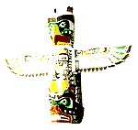

Фетишизм:

Фетишизм (від франц. Fetiche - ідол, талісман), культ неживих предметів - фетишів, наділених, за поданнями віруючих, надприродними властивостями. Був поширений у всіх первісних народів. Збереглися риси - віра в амулети, обереги, талісмани.

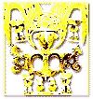

Ієрогліфи:

Ієрогліфи (від грец. Hieros - священний і glyphe - те, що вирізано), стародавні рисункові знаки єгипетського листа.

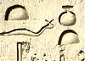

Ідеограми:

Ідеографічної лист (від грец. Idea - ідея, образ і grapho - пишу), принцип листа, який використовує ідеограми. Значною мірою ідеографічний характер мали давньоєгипетська, шумерська і інші найперші системи письма. Найбільшого розвитку досягло в китайській ієрогліфіки.

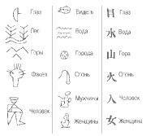

Клинопис:

Клинопис, писемність, знаки якої складаються з груп клиноподібних рисок (знаки видавлювали на сирій глині). Виникла бл. 3000 до н. е.. в Шумері і пізніше була пристосована для аккадського, еламського, хетської, урартського та інших мов. За походженням клинопис - ідеографічних-ребусное, пізніше - словесно-складове письмо.

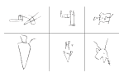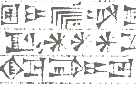

Якими бувають художні символи?

1. Геометричні символи - картини, логотипи, знаки комунікації і т.д

2. Інформативні символи - знаки комунікації, дорожні піктограми ...

3. Символи з винятковим вмістом - ікони ...

4. Індексні символи - цифри, букви ...

Товарний знак.

TradeMark (TM): ТМ - зареєстрована в установленому порядку позначення, що служить для відмінності товариства або її вироби. ТМ являє собою оригінально оформлене зображення, спеціальне позначення, емблема, поєднання букв, цифр, слів і т.д. Однак, товарний знак не містить геральдичних позначень, географічних назв, бо вони не можуть бути об'єктом виключної власності юридичної особи. Особливим товарним знаком є торгова марка, яку також називають фірмовим знаком. Торговою маркою є позначення, яке може бути упізнано покупцем, але не може бути описано словесно. Цей знак вказує на виробника товару, а не на вигляд продукції, що випускається. Наприклад, IBM (корпорація IBM), Novell (корпорація Novell). Володар товарного знака має виключне право на його використання. Знак охороняється законом і може бути переуступлені іншим юридичним особам. Нерідко, щоб підкреслити факт реєстрації товарного знака, в його кінці ставиться символ R, обведений колом. Прикладами товарних знаків є: ARCNET, Windows, Sony.

Знак:

Відповідність стандарту, грошові, пакувальні, екологічні, технологічні, застережливі



Піктограма (pictogram):

Піктограми використовуються з давніх часів, про що свідчать наскальні зображення фігурок, знайдених в різних країнах. Найбільш широко відомі дорожні знаки у вигляді піктограм, які необхідні для регулювання руху на вулицях. В інформатиці піктограми широко застосовуються в поліекранній технології.

знаки комунікації метро, вокзалів, олімпіад, транспорту, фірм, міст



Символ (character):

Те, що служить умовним позначенням якогось поняття, явища, процесу. Символом або знаком є цифра, літера, знак пунктуації або ієрогліф природної мови, розділовий знак, знак пробілу, спеціальний знак, символ операції. астраномічні, зодіакальні, технічні, спортивні, побутові, метеорологічні



Методика проектування логотипу

загальні принципи-стандарти:

Логотип створюється не на століття. І згодом всилу ряду причин може зажадати свого редизайну.

Необхідна інформація про майбутнє знаку (обговорюється з замовником).

1. Опис поточного стану справ та напрямків діяльності організації в майбутньому

2. Види поверхонь, предметів і матеріалів, на які буде наноситися знак

3. Використання товарного знака в різних засобах реклами та запропоновані зміни його розмірів

4. Територіальні рамки використання товарного знака

5. Схожість проектованого знака на вже використовувані фірмою або спорідненими організаціями;

6. Терміни проектування і кількість представлених ескізних варіантів знака.

Після отриманого завдання на проектування починається етап передпроектного дослідження аналогів. Як правило, це збір інформації з теми проекту, за поточним станом графічної моди. Джерелами відомостей в першу чергу служать публікації в журналах, книгах, каталогах промислових фірм і виставок, патентні матеріали і, звичайно ж, повсякденна творча практика. Аналізований матеріал графічно фіксується у вигляді замальовок, ксерокопій, вирізок ...

Проектування може істотно спроститися, якщо дизайнер точно вибере одну з характеристик виробу або послуги, що виробляються організацією, і графічно обіграє цю властивість для створення необхідної асоціації в сприйнятті товарного знака.

1. Джерело походження

а) Виробник.

А.А. Позначення виробника.

А.Б. Позначення підприємства.

А.В. Позначення галузі.

б. Географічні, адміністративно-політичні, етнічні джерела.

Б.А. Місце знаходження підприємства.

Б.Б. Країна походження.

Б.В. Національна культура виробника.

в) Додаткові джерела.

в.а.Проісхожденіе сировини і матеріалів.

г) Технологія виробництва.

д) Спосіб доставки до місця продажу.

2. Опції вироби

а) Застосування.

б) Призначення.

3. Склад виробу і його упаковка

а) Сировина.

б) Склад.

в) Інгредієнти.

г) Упаковка.

4. Фізичні властивості

а) Форма.

б) Колір.

в) Вага.

г) Структура.

д) Смак.

е) Еластичність

ж) Міцність.

з) Зовнішній вигляд.

і) Температура.

к) Точність.

л) Фактура.

5. Эксплуатационные и потребительские свойства

а) Качество.

б) Безопасность и надежность.

в) Скорость.

г) Комфортность.

д) Способ приготовления.

е) Долговечность.

ж) Способ потребления.

з) Целебные свойства.

6. Психологические свойства

а) Престижность.

б) Ценность как предмета роскоши.

в) Чувственное восприятие.

г) Сексуальные ассоциации.

д) Привлекательность.

е) Таинственность.

7. Экономические факторы

а) Цена.

б) Доступность.

в) Родство с аналогичными продуктами.

8. Результаты использования.

а) Результаты.

б) Полезность.

Лейтмотиви, що використовуються в зображенні товарного знаку.

Вживання в якості мотиву в проектуванні товарного знака відомих зображень вселяє довіру, легко сприймається, але, внаслідок цього, часто не відрізняється оригінальністю. Навпаки, незвичні зображення не подобаються через їх новизну, сприймаються з працею, але зате володіють високим ступенем оригінальності. Визначити межі розумного при використанні традиційної або нової форми знака - задача, яку вирішує дизайнер в міру своїх здібностей.

Для дизайнера усвідомлення сучасного стилю в рекламі є важливим чинником, диктує необхідність забезпечити прогресивний вигляд товарного знака. З цього не випливає, що модний і оригінальний дизайн завжди означає успіх і безумовне визнання, але хороші зображення звичайно свідчать про наявність гострого почуття моди і тонкого смаку. На жаль, оцінити ці властивості товарного знака можуть в основному тільки професіонали на традиційно влаштовуються виставках і конкурсах.

Реальні об'єкти та символи:

1. Астральні символи

а. Сонце, місяць.

б. Земля.

в. Зірки.

р. Сузір'я.

д. Зодіакальні знаки.

2. Зображення людини

а. Жіночі, чоловічі фігури.

б. Частини тіла.

в. Органи. серце. легені.

р. Скелет і його складові частини.

3. Тваринний світ

а. Ссавці.

б. Птахи.

в. Риби.

р. Комахи.

4. Рослини

а. Плоди.

б. Коріння.

в. Листя.

5. Об'єкти культури та їх фрагменти

а. Архітектура.

б. Мистецтва.

6. Техніка

а. Машини і механізми.

б. Технологічні процеси.

7. Предметна середу

8. Абстрактні мотиви

a. Символіка.

b. Шрифтові і числові знаки, каліграфія.

c. Довільні форми.

Вимоги, яким повинен відповідати логотип:

1. професіоналізм виконання

2. запам'ятовуваність

3. оригінальність, асоціативність

4. універсальність при зміні розміру (зменшення, збільшення без втрати якості сприйняття деталей)

5. універсальність колористичного рішення (адаптація до різних колірним середах)

Основні стилі логотипу

Структура логотипу.

Незважаючи на всі незліченну різноманіття ідей, форм, кольорів, композицій і стилів, структура логотипу зводиться до трьох основних схем побудови.

*Схема перша (1):*

Фірмовий шрифт, словесний знак - словесний знак, назва фірми, виконана спеціально спроектованим шрифтом або шляхом адаплаціі вже існуючого шрифту для даної конкретної фірми-замовника.



При цьому можливо:

1. просте (звичайне) накреслення шрифту

2. введення в шрифт, як елемент композиції, елемента знаковості шляхом художнього зміни / деформірмаціі частини шрифту, однієї літери шрифту або частини літери

3. адаптація шрифту до рівня знака

*Схема друга (2):*

Фірмовий знак, графічний символ - логотип - символ, спеціально підібраний і спроектований для даної фірми-замовника з метою домогтися унікальності, впізнаваності, привабливості, запам'ятовуваності. Іноді в якості знаку може виступати фірмовий шрифт, художньо змінений до додання графема рис знаковості.



При цьому можливо:

1. абстрагується конкретне зображення об'єкту / речі

2. модифікується шрифтовий графема або створюється композиція з шрифтів

3. застосовується композиція шрифт об'єкт 4. створюється асоціативна абстракція

*Схема третя (3):*

Фірмовий блок, комбінація - сукупність фірмового шрифту і фірмового знака. При цьому зовсім не обов'язково, що знак і шрифт завжди повинні використовуватися разом. При проектуванні фірмового блоку необхідно визначити, який із двох компонентів композиції буде домінантою.



При цьому можливо:

1. використання фірмового блоку (композиція частин: логотип шрифт)

2. використовувати на розсуд фірмовий знак-логотип окремо від фірмового шрифту і навпаки

Всі логотипи в плані колера потрібно проектувати з урахуванням змінюється середовища проживання, в якій вони (логотипи) змушені будуть знаходитися за родом служби:) З цього бажано передбачити як поліхромний, так і монохромний варіанти фірмового знака. Або постаратися вибрати максимально універсальний колір / відтінок колера.

Приклади вкрай невдалих! логотипів:

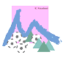

Грубі помилки:

1. перенасиченість інформацією

2. низький рівень абстракції

3. непродумане розміщення композиційного центру

4. непродумане напрям динаміки

5. неуніверсальність в плані використання в різних рекламних ситуаціях

6. непродумана композиція

І незалежно від того, яку схему логотипу ви вибрали, вам необхідно спроектувати його правильно:) Викликає логотипом асоціації не повинні нести негативних або небажаних емоцій. Для цього слід послуговуватися ...

У знаку оцінюється:

1. Зміст знаку

2. Можливість використання в засобах реклами

3. Розрізнення

4. Стилістичні особливості

5. Переконливість

6. Надійність (стійкість)

7. Вживано (актуальність)

8. Регіональні риси

9. Індивідуальність

Колір в логотипі

Використовується 2, максимум 3 кольори (рахуючи чорний, сірий, білий тони)

Ця частина спектру може ілюструвати харчові продукти, т.к всі відомі нам продукти рослинного походження мають споріднений цій частині спектру колір. Всі інші кольори будуть для їжі неприродного кольору.



Синьо-чорні кольори сірий тон і всі монохромні розтяжки з домішкою сірого характерні для металу і більше підходять до машинобудівної індустрії, а також всім виробництвам, пов'язаних з металом або іншими близькими "Техностиль" виробництвами.



Червоний колір - колір попередження. Він, як і помаранчевий, завжди звертає на себе увагу.



Фіолетовий - колір тривоги, неспокою, невпевненості, меланхолії, "жіночого самотності". Цікаво, що поєднання червоного кольору з фіолетовим без розділяючого кольору або тону, завжди викликає у спостерігача роздратування.



Якщо Ви використовуєте в логотипі кілька кольорів

У такому логотипі як правило базовим кольором є чорний. В якості другого кольору може бути будь-хто. Третій колір повинен бути ахроматичні або хроматичні контрастним до другого:

Приклад ахроматичного контрасту. Кольори розташовані в одній області спектру, але мають різну яскравість / насиченість.



Приклад хроматичного контрасту. Кольори розташовані в різних областях спектру, але мають однакову яскравість / насиченість.



Білий і чорний тони є нейтральними самі по собі. Вони ніколи (!) Не вступають у конфлікт з іншими кольорами, а доповнюють або розділяють їх. Аналогічно нейтральними є всі градації сірого.



Як варіант заливки логотипу (або його частини) може бути використаний спектр веселки або схожий за задумом складний градієнт. У такому разі цю заливку необхідно робити всередині якогось контуру з метою запобігти зливання логотипу з фоном в тих місцях, де їх кольору збігаються і "зібрати" в одне ціле цей "вінігрет".



Авторське право. Захист товарного знаку

Авторське право (copyright) право автора на виключне використання виконаної ним роботи. Авторське право встановлює пріоритет зроблених відкриттів і винаходів. Поряд з цим, воно визначає інтелектуальну власність, тобто. те, що літературні, музичні та художні твори є власністю груп осіб, їх що створили. Тільки з дозволу авторів ці твори можуть бути видані, перевидані і переведені на інші мови. Пізніше авторське право було поширене на програми, радіо-і телевізійні передачі, кіно-і відеофільми, Програмне Забезпечення (ПЗ). Авторське право зберігається за її власником все його життя і протягом, як правило, 50 років після його смерті. Розповсюдження або відтворення твору без згоди автора вважається кримінальним злочином. Серед галузей права особливо виділяють винахідницької право. Порушення авторського права іменується піратством. Полягає воно, наприклад, в тому, що з програми робиться копія і продається без дозволу авторів. Піратство присікається шляхом судової заборони. Умисне привласнення авторства на чужу роботу називається плагіатом. Відповідно з авторським правом потерпілий може вимагати відшкодування понесених ним від цього збитків. Автори записуються на титульному аркуші їх роботи поруч із символом C, обведений колом.

Основні стилі для виконання логотипу

Краплі й розбіжні точки

Обігрується форма краплі, де об'єктів може бути кілька. Краплі можуть розташовуватися як окремо, так і в символічному злитті один з одним. Ефект може також використовуватися, щоб виразити технічну або наукову асоціацію. Форми можуть бути показані як плоскими, так і з претензією на тривимірність за рахунок тіней або введення додаткових тонових штрихів.

За дуже невеликим винятком, логотипи "розбіжні точки" складаються з серії точок, що збільшуються або зменшуються в чіткій послідовності математичної. Більшість з цих знаків прагнуть відобразити рух, щоб краще донести свій сенс. Можна назвати це застиглої анімацією. Кожна картинка - зупинений рух, з елементами різного калібру або колірної інтенсивності в залежності від часу їх виходу до глядача.

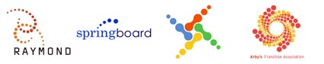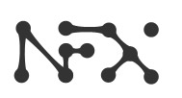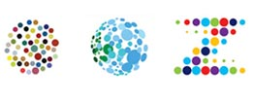

Прості геометричні примітиви

За останні кілька років, спостерігається повернення до простоти в корпоративних емблемах. З іншого боку цей стиль застосовується ними досить часто. Є ще багато знаків, що представляють собою примітиви, які поєднуються з простими слоганами. Чи справді це - повага до 1970-х і класики проекту емблеми? Або так простіше зробити на комп'ютері, де преолбладает спочатку проста графіка? А може бути вже не залишається дизайнерів, які вміють малювати?

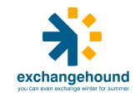

Поп-стиль "Привіт Кітті" 60-х років

Це повернення до минулого, який повторюється кожні 30 років. Компанії, які працюють на молодь, дотримуються мови поп-культури кінця 1960 - початку 1970. Цей стиль виник на сплеску популярності, можливо як результат готовності компаній йти на поводу у сучасного їм модного стилю молодіжної культури.



Мотиви спіралей

Це асоціації до розпливаються колам на воді або спіралевидним форм в перемішуємо фарбі. Чи це - картина кола світла, створена дитиною. Це біонічних природні подібності спіралі, а не сухі математичні комп'ютерні моделі. Зокрема це поєднання хаосу і геометрії з претензією на свободу.

Голлівуд активно експлуатує ДНК як символ загадкових корпорацій в науково-фантастичних декораціях. Дизайн-спільнота так часто використовує подвійну спіраль, що однозначного сенсу цей символ вже не має: Це і зародок життя, і здоров'я і довголіття, родинне дерево, код, загадка, або неразбіваемая послідовність - всі можливі варіанти задіяні.



Образи тварин. Флора і фауна

Використовуються для швидкого створення імміджа компанії шляхом створення образу, що відображає свої специфічні ознаки тварини на компанію і асоціюється з нею. Хоча ця тактика, використовується я більше маленьким і середнім компаніям, є кілька великих корпорацій компаній, які застосовують цей метод. Хоча стилі ілюстрації змінюються широко, всі ці емблеми стилізує відповідно до правил проектування знака.

Флора - це може бути еволюцією торішньої Завітушечной тендецію, або частиною більш глобального тренда, що об'єднує їх. Того самого тренду, який запозичує залишки гаптівника Вікторіанської епохи, щоб надати трохи більше тонкої теплої людяності твердої шкаралупі мудріших стерильних логотипів. Це приваблює споживача до візуального участі в неконфронтаційної модному течії.

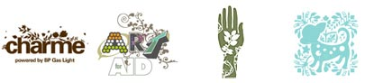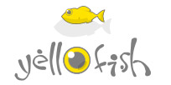

Принцип деформації, осі

Ви можете взяти просте геометричне рішення і зробити це чудовим. Нахиліть це чи оберніть це на сферу, завдання, легко виконана. Завдяки цей тактиці, навіть дуже прості двовимірні рішення емблеми можуть перетворитися в 3D.

акіе знаки можуть слугувати моделлю структури комунікацій будь-якого онлайн-спільноти. Є центральна вісь, яка служить джерелом інформації. Без цієї осі супутники втрачають можливість контактувати один з одним. Так що незалежно від того, є ці логотипи інструментом комунікації чи ні, розбіжність з центральної точки - основна їхня концепція. І ще один сенс, який можна вкласти в таке графічне рішення, - взаємодія окремих елементів єдиної структури для досягнення загального блага.

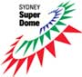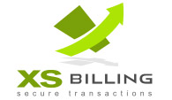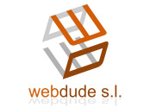

"Олюднення" знака

Щоб зробити образ компанії, більш дружнім і симпатичним до людини, багато торгових марок були перетворені в обличчя або маленької людини. Частини таких знайомих впревращени в очі, носи, вуха і роти. Хоча ці ідеї використовуються протягом кількох поколінь, проектувальники продовжують знаходити нові і нові рішення.

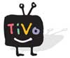

Використання тіней

Жорсткі або м'які, тіні продовжують давати відчуття простору де знаходиться знак. Іноді тіні використовуються нижче знака, щоб надати йому більшої виразності: емблема, яка кидає виклик серйозності, повинна мати незвичайні якості. Інші емблеми використовували тінь, тому що, вони не мали жодної підстави, а тінь прив'язує їх до певного місця.



Ілюмінація. Накладення та прозорості. Градієнти і підсвічування

Дизайнери продовжують безжально рушити правила, згідно з якими вже цілу епоху створюються логотипи. Більше немає друкованих обмежень, межі кольоровості подолані. До того ж, багато дизайнерів і їх клієнти зійшлися на тому, що вони абсолютно точно ніколи в житті не почнуть друкувати свої логотипи в Жовтих сторінках, так що відпадає і необхідність у розробці хоча б однієї версії плоского і одноколірною логотипу.

Факт: Старе правило, яке диктує, що будь-яка дійсно добре розроблена емблема:

1. застосовується тільки в одному кольорі

2. форма зафарбовується сілуетно

Але в інтернеті (коли зображення виглядає в світлі, що проходить) тепер існують свої правила. Є багато емблем сьогодні таких, як метелик MSN, які використовують прозорість, які показують себе через багаторазові шари.

Сяючі знаки несуть в собі певний тепло і комфорт, психологічно ефект сяйва порівняємо з ефектом світла в кінці тунелю. Такий світ починає превалювати, коли ми намагаємося передати оптимізм, чистоту, тепло або позбавлення від чогось негативного.



Екологія та жива зелень

Це буквальна і метафорична тенденція. Це тенденція, яка є диханням свіжого повітря в промисловості, наводненої червоним, білим. Це екологічний хіт компаній. Це наголос на природні чисті елементи.

Головною річчю, за якої припадає встигати всьому корпоративному світу, залишається відповідність нормативам, пов'язаних з підтриманням навколишнього середовища.



Знаки пунктуації

Своєрідний інтернетівський хіт, пов'язаний з символікою комп'ютерної клавіатури і просунутий і розвинений молодим поколінням інтернетчиків.

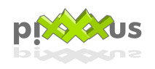

Принцип ярлика

Це прості, навіть примітивні за формою знаки, які є простими силуетами певних об'єктів. На такому силует чітко пишеться ідентифікує його слово (назва). Зображення каже, що вони роблять і слово говорить, хто вони. Все гранично просто і чесно.

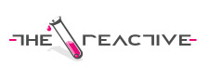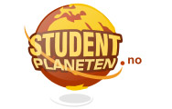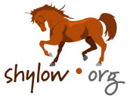

Фотографічно точні зображення і 3D

Дуже натуральні або навіть перебільшені зображення. Зображення поміщаються на локальному (наприклад білому) фоні, а назва компанії поміщається нижче. Стиль набагато більш виграшний, коли візуал підтриманий відповідним текстом, або коли текст несподівано оригінальний для візуал.

Проблема з використанням 3D-логотипів полягає в тому, що компанія повинна мати достатні медіа-ресурсами, щоб передавати свою айдентіка в повному обсязі. Саме тому багато 3D-логотипи тільки імітують обсяг, але не володіють нею повною мірою.

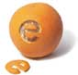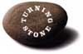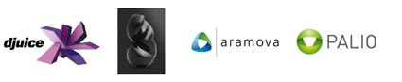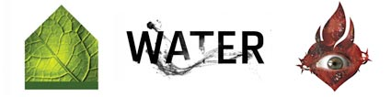

Ефект спірометру, кільця

Це - ефект, художніх спіралей. Такий знак зазвичай поміщається вище назви компанії. Криволінійна форма дуже нагадує про забаві Spirograph, і можливо ці точні, але плавні форми передають почуття задоволення від того, що два пластмасових механізму (шестерні із зубчиками всередину і назовні, хто знає), Чотири шпильки і кулькова ручка можуть зобразити ці дивовижні за красою (правда зовсім безглузді) павутинний спіралі.

Кільцеподібні структури покликані відобразити концепцію спільного продукту або підрозділів, що працюють разом, як ціле. А щільність розташування кілець і різниця в їх формі може відображати відповідні параметри зв'язку частин одного цілого в компанії. Колір відображає індивідуальність окремих компонентів і допомагає зрозуміти загальну ідею того, що створюване ціле більше, ніж просто сума частин.

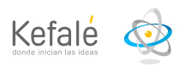

Лінія і стрічка

Знак являє собою об'єкт, що формується однієї суцільної точно спроектованої лінією. Picasso і Calder відкрили цей шлях перш, ніж інші усвідомили форму як засіб проекту емблеми.

Багато хто з кращих стрічкових логотипів були створені на самому початку тренда. І зараз все ще є простір для інших ідей зі стрічками, просто їх менше і вони далі один від одного. Буде цікаво подивитися на те, як екологічний тренд схлестнется з цим, стрічковим. Тоді доведеться розробляти глобальний план з утилізації всіх цих магнітних стрічкових значків, якими ми вже завалені.

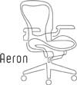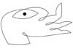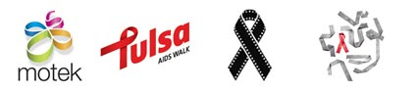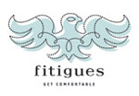

Псевдогерби

На перший погляд логотипи цієї категорії виглядають як щось із книги 101 геральдичний знак, що щось у цьому роді. Але тільки до тих пір, поки ви не почнете вдивлятися в композиційні елементи: Там ви знайдете схрещені гітари, пінгвінів, черевики, стільникові телефони і всі ці неймовірні речі, які вже точно не з епохи Камелота. Це доля молоді; дизайнери обрали цей стиль для сфери моди і музичної індустрії. Насправді це та модна тендецію, яку можна побачити зараз практично скрізь, незважаючи на такі заплутані геральдичні і вікторіанські коріння.



Іграшки-талісмани

Вінілові дизайнерські іграшки стали вперше популярними в Гонконг в 90-х завдяки Майклу Лау. Тепер же вони стали предметом колекціонування, і у них є власні магазини, такі як KidRobot, і журнали на кшталт Super 7, повністю присвячені вініловим фігурка. Це може бути що завгодно - від вогнедишних драконів до циклопів інопланетного виду. Зрозуміло, серед логотипів компаній, що входять в Fortune 500, навряд чи знайдуться подібні, але ці забавні вінілові штуки вже міцно освоїлися в поп культурі і все частіше з'являються у двомірному логотіпном вигляді.

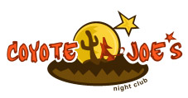

Половинки

Де друга половина і чому? Чи була вона відрізана, вилазить за межі чого-то, занурюється вона чи навпаки спливає? Проста гра слів, або в деяких випадках зображень, дозволяє покупцеві асоціювати продукт з дією. У деяких випадках відрізана частина зображення - щось на зразок виклику глядачеві: Прекрасна цифра або літера розрізана навпіл - це вже схоже на єресі! Букви для покупців святі: можна їх як завгодно змінювати, але зовсім прибирати частина - це те, що змушує людей дивитися.

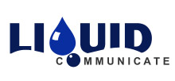

Розташування внахлест

Елементи, зібрані разом, яким при цьому немає чого ховати - символ чітко вибудуваної, диверсифікованої і при цьому прозорої структури. Перекриваються елементи можуть розповісти історію про компанію або пояснити її архітектуру. З розвитком дизайнерського програмного забезпечення створення картинок з прозорості стало простим і зручним - можна відразу побачити результат тих чи інших колірних накладень і легко їх регулювати.

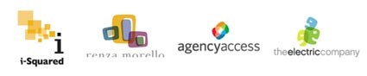

Оптичні ілюзії, оп-арт

Ідея можливості неможливого - так характеризують дизайнери привабливість подібних логотипів для своїх замовників. Візуальна суть ілюзії в цьому випадку - щось на кшталт твердження "Ми робимо те, що не можуть інші, ми знаємо особливі обхідні шляхи". Часто в цій категорії логотипів малюють ініціали, заголовні букви назви компанії. За рахунок ефекту об'ємності такі знаки нерідкі серед архітектурних компаній або тих, хто пропонує погляд на що-то з нової точки зору.



Інші тенденції, які вже виникли і розвиваються:

1. Анимированное рух: ці логотипи зроблені вже знаходяться в русі, на відміну від тих, що спочатку намальовані плоскими і зааніміровани згодом.

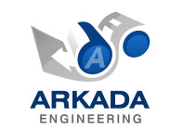

2. Вінки: безліч елементів, іноді настільки тонких, що раніше вони не вважалися б частиною дизайну логотипу, зібрані в візерункове ціле.

3. Веселки і розмиття: тренд, можливо народжений з популярної концепції "все в одному", підтримуваний лояльністю клієнтів до яскравих квітів, але вигодований визначено вседозволеністю RGB.



4. Цифри: заміна букв на схожі по вигляду або фонетично замінюють частину слова цифри.



5. Дірки: дизайнери грають з поверхнею паперу, заганяючи логотипи під розрізи або даючи їм визирати з усіляких отворів.

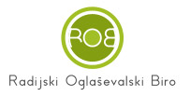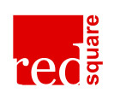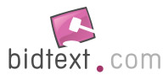

6. Драконы: множество, множество драконов.

7. Мозаика. Большие тангирные точки: очень крупные планы на тангирной сетке, точки размываются и перекрывают друг друга.

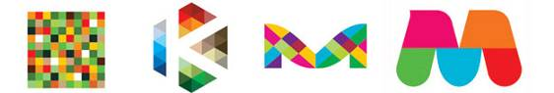

8. Картуші: все більше і більше логотипів підтримуються орнаментальними рамками.

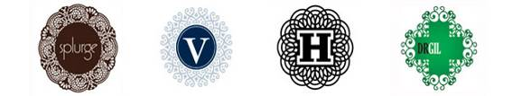

9. Приховані елементи.

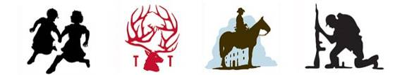

10. Лоскути

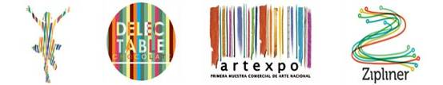

11. Інкрустація

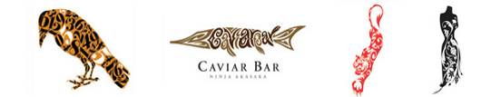

12. Мотив кульбаби

